- RAZRED (DSP)
- Zagotovo ti bo prišel prav sprehod v naravo, bližnji gozd ali travnik. Opazuj in prisluhni – neverjetno, kaj vse se sliši, vidi, vonja, tipa,… Poslušaj gozd, travnik! Nariši, kaj si opazil-a ali pa zapiši svoje občutke. Vzeti si moraš čas!

- Spomni se, ko ste se lani učili samostalnike sklanjati. Najprej se spomni, kaj vse so samostalniki. Napiši vse sklone po imenih; saj veš: kdo ali kaj – imenovalnik,… Sklanjaj samostalnike OKNO, MATI, SOK, OTROK, JABOLKO, REKA (izberi si tri) in jih zapiši.

- 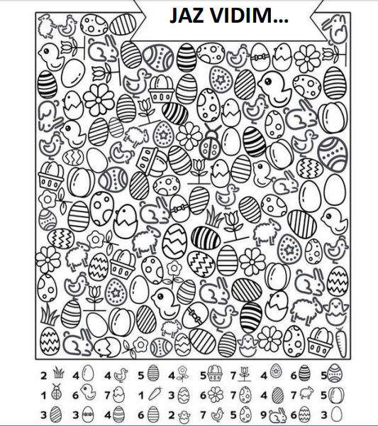Predlagam ti, da rešiš nekaj vaj za vidnega razločevanja in pozornosti na spodnjih slikah:
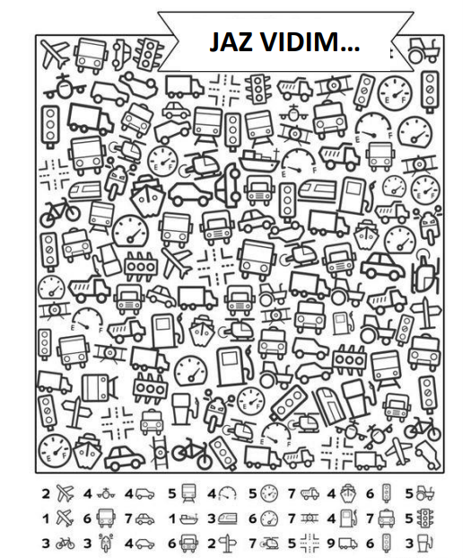

- pošiljam ti moj e-naslov, kamor mi lahko pošlješ kakšno fotografijo tvojega izdelka. Lahko pa mi napišeš samo, kako si in kaj počneš…
janko.pecnik.lidija@os-mezica.si

